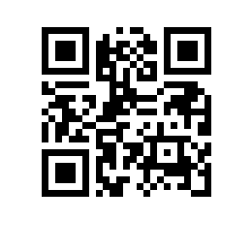

**Об утверждении состава аттестационной комиссии и секретаря аттестационной комиссии на 2023-2024 учебный год для образовательной программы магистратуры «Интернет вещей и киберфизические системы» МИЭМ НИУ ВШЭ**

ПРИКАЗЫВАЮ:

Утвердить аттестационную комиссию и секретаря аттестационной комиссии для образовательной программы магистратуры «Интернет вещей и киберфизические системы»*,* направления подготовки 11.04.02. Инфокоммуникационные технологии и системы связи*,* МИЭМ НИУ ВШЭ, очной формы обучения в следующем составе:

Председатель – к.т.н., профессор Восков Л.С..

Члены комиссии:

-Каперко А.Ф., д.т.н., профессор*,*

*-* Красивская М.И., старший преподаватель

Секретарь – Иванов И.А., к.т.н., доцент

Заместитель директора

МИЭМ НИУ ВШЭ С.Р.Тумковский